Karol Serafin kl 8a

MOJA PASJA
Nazywam się Karol Serafin. Jestem uczniem klasy 8 ,w tym roku kończę szkołę podstawową i wybieram się do technikum mechanicznego. Chcę kontynuować swoją pasję , którą jest mechanika.

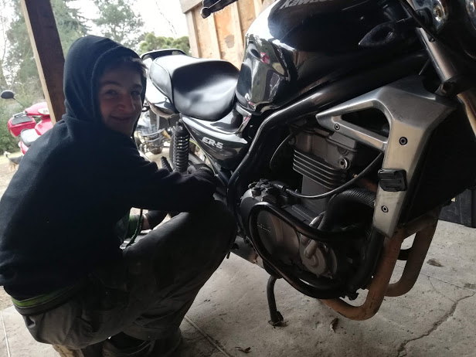
Nie potrafię powiedzieć, od kiedy interesują mnie samochody, motory i inne pojazdy mechaniczne, ale odkąd pamiętam zawsze „grzebałem” w silnikach, zmieniałem olej w samochodzie, robiłem drobne naprawy. Często pomagam tacie przy jego zabytkowym Fiacie – maluchu. Razem go naprawiamy, a potem bierzemy udział w wielu zlotach i wystawach zabytkowych pojazdów.
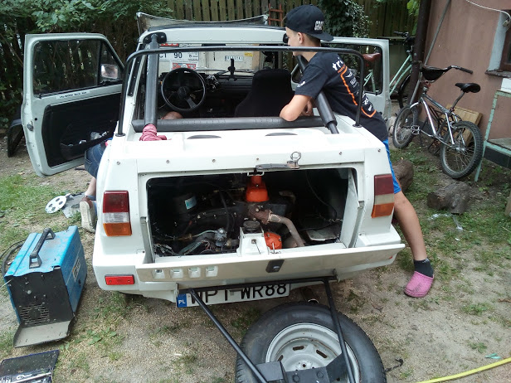
Najbardziej interesuje mnie, jak działa silnik danego pojazdu, jak jest skonstruowany i z jakich części się składa. Im jest ich więcej tym lepiej. Bardzo lubię ryk odpalanego silnika, prędkość obrotów. Wszystko musi działać sprawnie i płynnie. Myślę, że można powiedzieć, iż jest to całe moje życie.
Lubię też jazdę na rowerze, a zwłaszcza wyczynowe skoki na bmx-ie. Często jeździmy z kolegami” na Skatepark” do Piaseczna lub pociągiem na Ursynów, gdzie znajduje się Górka Kazurka. Można tam jeździć wyczynowo w trudnym terenie.
W domu często majsterkuję przy moim motorze ,skuterze i rowerze. Wybieram się również na kurs prawa jazdy uprawniający do poruszania się na motorze.

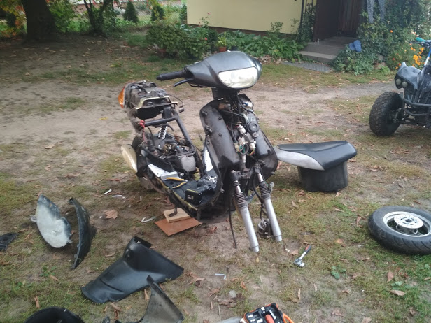
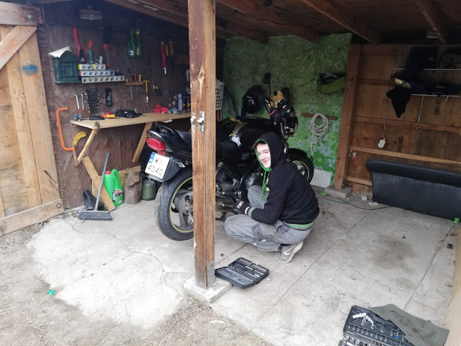

To jest właśnie moja pasja, moja radość i wolność…

